Sandgerðishöfn
VIÐBRAGÐSÁÆTLUN VEGNA BRÁÐAMENGUNAR INNAN HAFNARSVÆÐA
sbr. 26. grein reglugerðar um viðbrögð við bráðamengun hafs og stranda, nr. 1010/2012
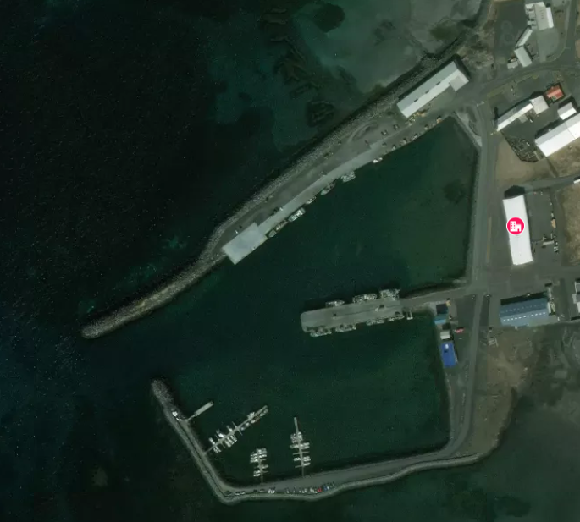
Útgáfa Febrúar 2021

Efnisyfirlit

Breytingar, sem gerðar hafa verið á viðbragðsáætluninni: 3
1.0 YFIRLÝSING HAFNARSTJÓRA SANDGERÐISHAFNAR 4
2.0 TILKYNNINGAR 5
3. ÁHÆTTUMAT 6
Norðurgarður 7
Miðbryggja 8
Flotbryggjur 9
4.0 VIÐBRAGÐSÁÆTLUN 11
5.0 Þjálfun starfsmanna og mengunarvarnaæfingar 14
6.0 Útkallslisti 14
7.0 UPPGJÖR KOSTNAÐAR OG GJALDTAKA 14
8.0 Aðgerðalisti – Dagatal 15
Fylgiskjöl: 16

Breytingar, sem gerðar hafa verið á viðbragðsáætluninni:

Í töflu hér að neðan skal eru færðar inn upplýsingar um breytingar eða viðbætur sem gerðar eru.

Dagsetning breytinga: | Kafli/ bls | Breytingin felst í: | Hver framkvæmir breytinguna:

1.0 YFIRLÝSING HAFNARSTJÓRA SANDGERÐISHAFNAR

Þessi viðbragðsáætlun er unnin í samræmi við reglugerð um viðbrögð við bráðamengun hafs og stranda nr. 1010/2012. Hafnarstjóri Sandgerðishafnar hefur látið útbúa meðfylgjandi viðbragðsáætlun til að uppfylla kröfur reglugerðarinnar.

Áætlunin gefur yfirlit yfir aðstæður á hafnarsvæði Sandgerðishafnar. Viðbrögð og aðgerðir sem áætlunin tilgreinir taka mið af þessum aðstæðum.

Markmiðið er að fljótt sé brugðist við ef bráðamengun verður innan hafnarsvæðisins og að viðbrögðin hæfi tilefninu.

Áætlunin gefur skýra mynd af þeim viðbrögðum sem Sandgerðishöfn áætla og er hugsuð sem verkfæri starfsfólks og annarra sem að koma, til að auðvelda skilvirk og árangursrík viðbrögð.

Stjórnendur og starfsfólk Sandgerðishafnar leggur mikla áherslu á að gengið sé vel um hafnarsvæði Sandgerðishafnar. Það stuðlar að auknu öryggi starfsmanna og annarra sem um hafnarsvæðið fara og þar vinna. Íbúar og fyrirtæki á og í nágrenni hafnarsvæða, sem og aðrir íbúar, eiga að auki að geta gengið út frá góðri umgengni og verið stoltir af hafnarsvæðunum.

Meðferð úrgangs frá skipum lýtur sérstökum reglum. Notendum hafnarinnar skulu fara eftir reglum um meðferð úrgangs og leitast við að halda starfsumhverfi sínu á hafnarsvæðinu snyrtilegu. Fyrirtæki við höfnina skulu halda lóðum og nágrenni sínu snyrtilegu.

Áætlun þessari er skilað til samþykktar Umhverfisstofnunar fyrir 1. mars ár hvert. Áætlunin er uppfærð og sett fram ásamt skýrslu um mengunarvarnaæfingar, mengunarvarnabúnað og mengunaratvik á liðnu ári. Afrit er sent til mengunarvarnaráðs hafna. Viðbragðsáætlunin er aðgengileg starfsmönnum Sandgerðishafnar, áætlunin er einnig aðgengileg öðrum þeim sem þess óska á skrifstofu Sandgerðishafnar.

Dagsetning, Febrúar 2021

________________________
Magnús Stefánsson
Hafnarstjóri

2.0 TILKYNNINGAR

Reglugerð um viðbrögð við bráðamengun hafs og stranda nr. 1010/2012 gildir um óhöpp og atvik á sjó og landi sem leiða til hvers konar bráðamengunar hafs og stranda, viðbúnað og viðbrögð við þeim hér á landi, í lofthelgi og í mengunarlögsögu Íslands.

Tilkynningaskylda hvílir á þeim sem veldur mengun innan hafnarsvæðis eða verður var við hana, sbr. 4. gr. reglugerðarinnar. Einnig ber að tilkynna óhöpp á skipum og bátum þar sem mengandi efni hafa lekið úr umbúðum og geta valdið mengunaróhöppum. Þetta gildir bæði fyrir mengunaróhöpp sem verða við starfsemi á vegum Sandgerðishafnar og þeirra sem notast við athafnasvæði Sandgerðishafnar.

● Hver sá sem er valdur að eða verður var við bráðamengun innan hafnarsvæðis skal tafarlaust tilkynna um bráðamengunina til hafnarstjóra Sandgerðishafnar. Við slíka tilkynningu hefur starfsmaður samband við Verkefnastjóra Sandgerðishafnar sem metur í samráði við Hafnarstjóra hvort leitað verði liðsinnis utanaðkomandi viðbragðsaðila við hreinsun eða hver séu önnur viðbrögð við óhappinu.
● Hver sá sem er valdur að eða verður var við bráðamengun á sjó utan hafnarsvæða skal tafarlaust tilkynna um bráðamengunina til Vaktstöðvar siglinga.
● Um mengunaróhöpp á landi gilda lög um brunavarnir: Hver sá sem er valdur að eða verður var við mengunaróhöpp eða atvik á landi skal tilkynna það tafarlaust til viðkomandi slökkviliðs í samræmi við lög um brunavarnir (sími 1-1-2).
● Sé talið að mönnum geti stafað hætta af menguninni ber að tilkynna landlækni það tafarlaust.
● Ef mengun getur valdið hættu fyrir íbúa eða eignir skulu aðgerðir framkvæmdar í samráði við viðkomandi lögreglustjóra.
● Ef umfang eða eðli mengunar er slíkt að ætla megi að almenningi stafi hætta af skal nota neyðarskipulag almannavarna.

Hjá Sandgerðishöfn hefur verið sett það viðmið, að ef magn mengandi efna er yfir 100 lítra sé það tilkynnt til viðkomandi heilbrigðiseftirlits og Umhverfisstofnunar .

3. ÁHÆTTUMAT

Á Yfirlitsmyndinni hér að neðan má sjá Hafnarsvæðis Sandgerðishafnar. Rauður punktur er á myndinni þar sem Hafnarskrifstofur Sandgerðishafnar og aðstaða Fiskmarkaðs Suðurnesja er til húsa. Efst er Norðurgarður, svo miðbryggja og neðst á myndinni eru flotbryggjur.

Hér að neðan er að finna myndir af hafnarsvæðum og áhættumat hafnarsvæðum sem heyra undir Sandgerðishöfn. Inn á Yfirlitsmyndir af hafnarsvæðum eru færðar upplýsingar um staðsetningu mannvirkja og búnaðar sem mengunarhætta getur stafað af og merkt inn svæði sem teljast viðkvæm. Staðsetning mengunarvarnabúnaðar er einnig sýnd. Hafnarsvæðin eru nánar tiltekið þessi:

Norðurgarður

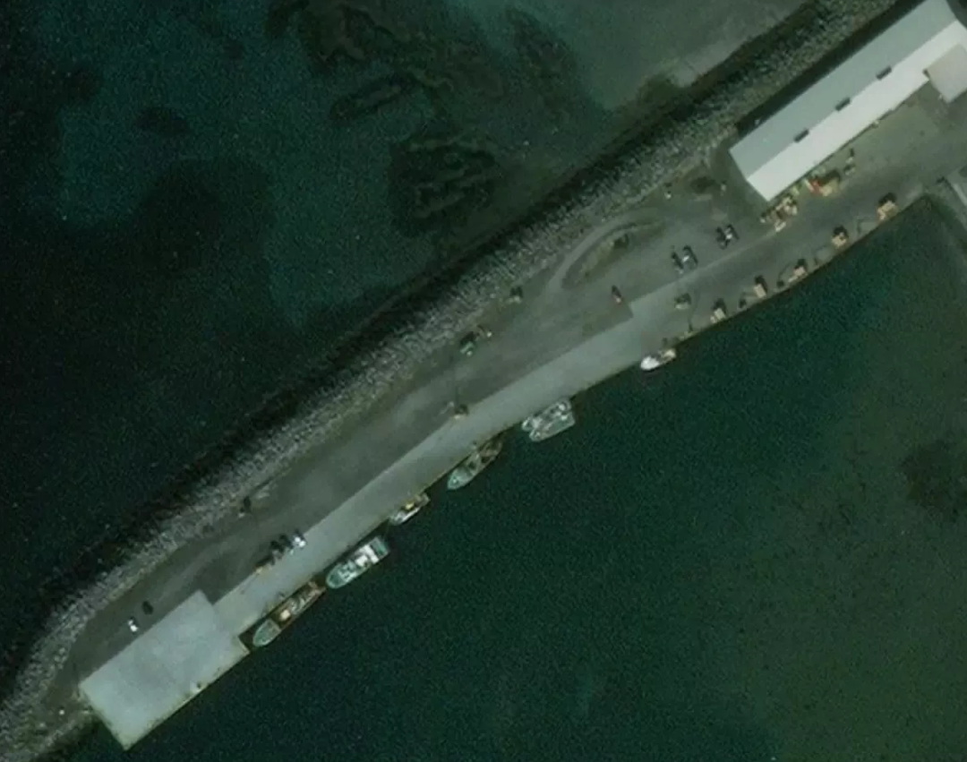

Mótaka úrgangsolíu (tankur) og spilliefna (ker).
Staðsetning mengunarvarnarbúnaðar (pulsur, ísogsmottur).

Á Norðurgarði er staðsettur tankur fyrir úrgangsolíu og ker fyrir spilliefni. Á Norðurgarði eru 5 bryggjukranar og er mengunarvarnarbúnaður Sandgerðishafnar staðsettur í bryggjuhúsi ofan við bryggjukrana. Ofan við það bryggjuhúss er starfrækt geymsluhúsnæði fyrir hjólhýsi og húsbíla. Mengunarhætta getur verið af bryggjukrönum og starfsemi fiskiskipa á bryggjunni. Bryggjan hefur eingöngu verið notuð af fiskiskipum og eru stærstu skipin yst á bryggjunni (Togarabryggja).

Miðbryggja

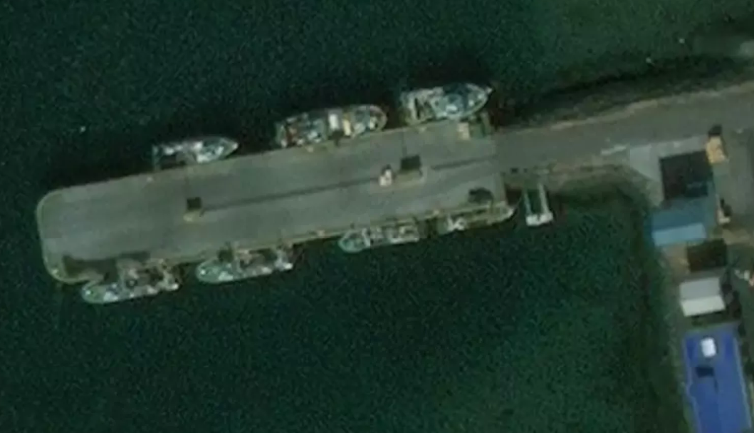

Mótaka úrgangsolíu (tankur).
Olíuafgreiðsla fyrir smábáta.
Ísturn/ ísafgreiðsla.
Björgunarsveitin Sigurvon.
Upptökubraut fyrir smábáta.

Á miðbryggju er staðsettur tankur fyrir úrgangsolíu og olíuafgreiðsla fyrir smábáta. Ofan við miðbryggju er upptökubraut fyrir smábáta, sem og ísturn (ísafgreiðsla í ker). Einnig eru höfuðstöðvar Björgunarsveitarinnar Sigurvonar staðsettar á bryggjusvæðinu. Þegar fraktskip koma til Sandgerðis liggja þau við Miðbryggju, en bryggjan er mestmegnis notuð af fiskiskipum.

Flotbryggjur

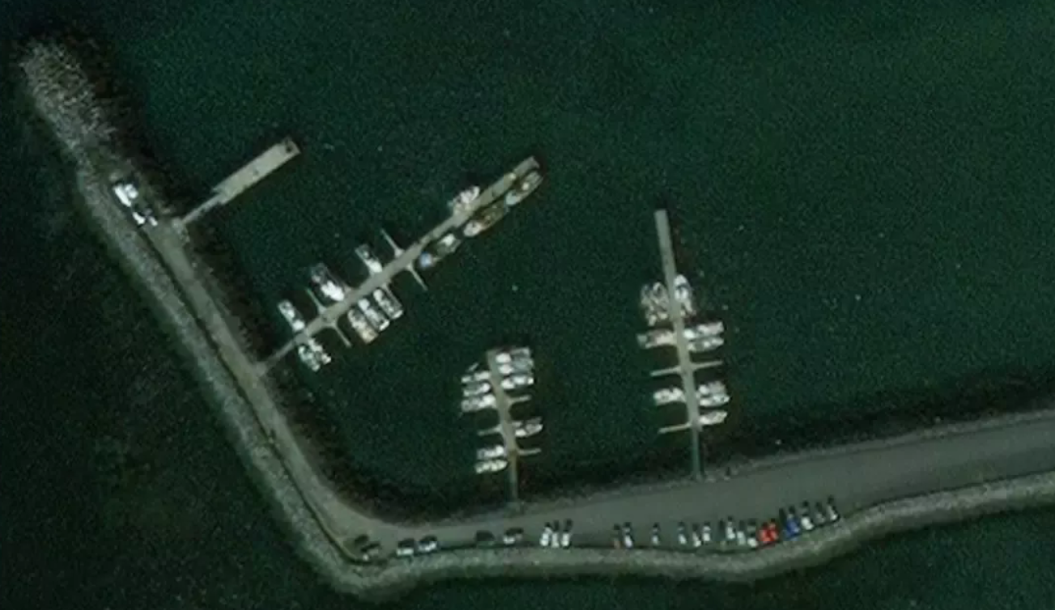

Olíuafgreiðsla fyrir smábáta.
Olíutankur fyrir olíuafgreiðslu, ofnajarðar.

Fjórar flotbryggjur eru í Sandgerðishöfn, við flotbryggju nr,1 er staðsett olíuafgreiðsla fyrir smábáta. Ofan við flotbryggju 1 er staðsettur Olíutankur fyrir olíuafgreiðsluna og er hann geymdur ofanjarðar og sjá Olíubílar ODR um að fylla á hann eftir þörfum. Flotbryggjur 2, 3 og 4 eru neðan við flotbryggju 1 á myndinni hér að ofan. Smábátar, fiskibátar og skemmtibátar liggja við flotbryggjur. Ofan við flotbryggjur er bílastæði sjómanna.

Tafla fyrir gróft áhættumat fyrir hafnarsvæðið:

Svæði | Líkur á óhappi* | Afleiðingar óhapps | Þörf á mannskap ef óhapp
Norðurgarður |  | Litlar | Já/fjöldi eftir atvikum
Norðurgarður-Togarabryggja |  | Litlar | Já/fjöldi eftir atvikum
Miðbryggja |  | Litlar | Já/fjöldi eftir atvikum
Flotbryggjur (fjórar) |  | Litlar | Ólíklegt

Stuðst er við eftirfarandi grófa flokkun á líkum á áhættu:
● Talsverðar líkur gætu verið á óhappi (mest) =
● Nokkrar líkur eru á óhappi (miðlungs) =
● Litlar líkur eru á óhappi (minnst) =

Þar sem höfnin á ekki dráttarbát eða vinnubát er talin þörf á mannskap þegar óhapp á sér stað. Í Suðurnesjabæ eru tvær bjögunarsveitir, Sigurvon í Sandgerði og Ægir í Garði, gert er ráð fyrir að þær muni aðstoða við að girða af menguð svæði. En björgunarskipið Hannes Hafsteinn hefur fasta viðlegu við flotbryggju 1, í Sandgerðishöfn. Báðar björgunarsveitirnar hafa yfir að ráða slöngubátum. Viðbragðsáætlunin mun byggja á þessari greiningu.

4.0 VIÐBRAGÐSÁÆTLUN

Samkvæmt 4. gr. reglugerðar um viðbrögð við bráðamengun hafs og stranda nr. 1010/2012 skal tilkynna um mengunaróhapp til hafnar, sjá kafla 2.

Hjá Sandgerðishöfn er unnið frá 8-21 virka daga og 12-21 um helgar. Hringja má í síma 425-3090 og 893-9077. Starfsmenn hafnarinnar meta þörf á viðbrögðum, í samráði við Hafnarstjóra og/eða Verkefnastjóra Sandgerðishafnar. Meðal annars er metið hvort þörf sé á liðsinni utanaðkomandi aðila s.s. Björgunarsveita, Umhverfisstofnunar, Brunavarna Suðurnesja, ODR eða annara viðbragðsaðila. Umhverfisstofnun hefur yfir að ráða færan legum mengunarvarnarbúnaði til að takast á við bráðamengun utan sem innan hafnarsvæða eftir því sem þörf er á.

Kröfur um viðbragðsbúnað fyrir Hafnir skiptast í þrjá flokka skv. 5. gr. reglugerðar um viðbrögð við bráðamengun hafs og stranda nr. 1010/2012. Viðbrögð og mengunarvarnabúnaður vegna bráðamengunar fyrir hverja höfn fer eftir flokkun hafnar skv.6. gr. (sjá hér að neðan). En samkvæmt reglugerðinni er Sandgerðishöfn í flokki III og þarf að eiga ísogsefni.

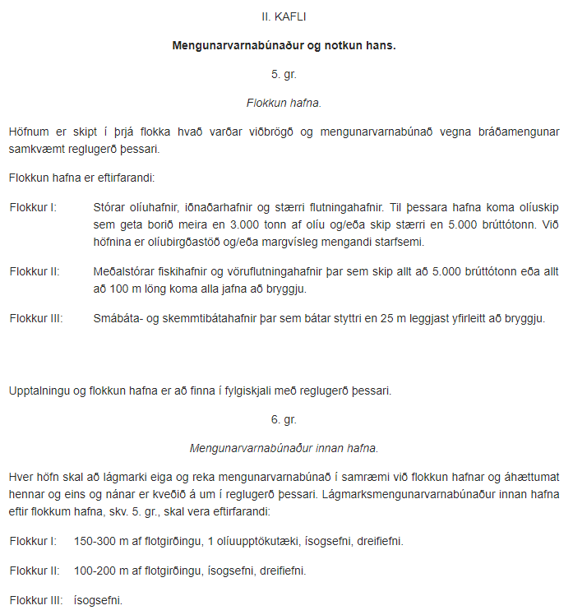
Mengunarvarnabúnaður og annar búnaður Sandgerðishafnar er geymdur annarsvegar í Hafnarfirði, hjá Slökkviliði höfuðborgarsvæðisins, og hins vegar á hafnarsvæði Sandgerðishafnar í Suðurnesjabæ. Aðgengilegur mengunarvarnabúnaður á hafnarsvæði Sandgerðishafnar hefur verið teiknaður inn á loftmyndir af svæðunum, en hann er geymdur í geymsluskúr ofan við bryggjukrana á Norðurgarði. Sandgerðishöfn hefur aðgang að eftirfarandi búnaði sem er geymdur hjá Slökkviliði Höfuðborgarsvæðisins í Hafnarfirði.

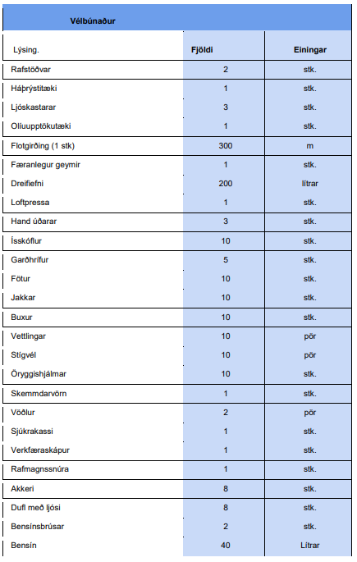

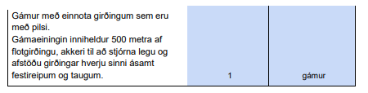

Búnaður geymdur á Norðurgarði eru:

- Ísogsmottur (sjá myndir)

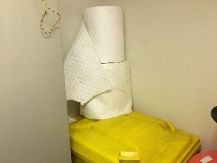

- Ísogspylsur (sjá myndir)

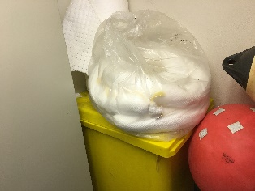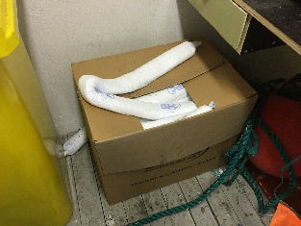

- Viðarspænir (sjá mynd)
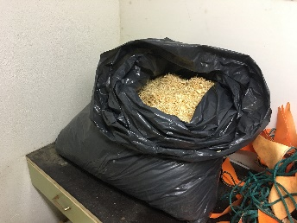

5.0 Þjálfun starfsmanna og mengunarvarnaæfingar

Yfirlit og aðgerðaáætlun hafnarstjóra um þjálfun starfsmanna og æfingar. Hafnarstjóri sér um að starfsmenn Sandgerðishafnar fái þjálfun til að takast á við mengunaróhöpp í Sandgerðishöfn. Æfingar eru á ábyrgð Hafnarstjóra sem jafnframt ábyrgist að ávallt sé þjálfaður mannskapur til staðar til að stjórna búnaðinum ef óhapp verður. Við yfirferð Hafnarstjóra á búnaði er enn fremur farið yfir verklag við notkun á búnaðinum til að bregðast við mengunaróhöppum í höfnum, hvernig leggja eigi út mengunarvarnagirðingu, notkun á dreifiefni og fleira. Nýting búnaðar sem Sandgerðishöfn geymir á hafnarsvæðinu krefst ekki sértækra, reglubundinna æfinga.

6.0 Útkallslisti

Útkallslisti fyrir þjálfaða Starfsmenn til vinnu við mengunaróhöpp

Hafnarstjóri: Magnús Stefánsson Sími: 425-3000
Verkefastjóri: Grétar Sigurbjörnsson Sími: 425-3090/893-9077
Starfsmenn: Oddur Jónsson og Gísli Hrannar Sverrisson Sími: 425-3090/893-9077

7.0 UPPGJÖR KOSTNAÐAR OG GJALDTAKA

Meginreglan við uppgjör kostnaðar vegna mengunaróhapps er sú, að mengunarvaldur greiðir fyrir aðgerðir. Það kemur þá í hlut Sandgerðishafnar að krefja mengunarvald um greiðslu í samræmi við gildandi lög vegna kostnaðar sem af mengunaróhappi hlýst.

Gjald fyrir ráðstafanir sem gripið er til við mengunaróhöpp er innheimt skv. gjaldskrá Sandgerðishafnar og felst einkum í að innheimt er:

- Einingaverð fyrir út-seldar vinnustundir starfsmanna Sandgerðishafnar sem að aðgerð koma.
- Kostnaður við endurnýjun búnaðar sem skemmist við aðgerðir, ss. Ísogsmottur og Pulsur.
- Kostnaður sem fellur til frá umsjónarmönnum mengunarvarnabúnaðar og tilheyrandi búnaðar.
- Kostnaður sem á höfnina fellur vegna sérstakra aðgerða sem nauðsynlegt reynist að grípa til, s.s. leigu á viðbótarbúnaði, aðkeyptrar vinnu verktaka, o.fl.
- Kostnaður vegna skemmda sem kunna að verða á eignum, aðstöðu eða búnaði hafnar eða annarra sem að aðgerðum koma

Um þetta verður fjallað í gjaldskrá Sandgerðishafnar. Lögveðsréttur í viðkomandi skipi eða fasteign fylgir innheimtu gjalds skv. þessum ákvæðum.

8.0 Aðgerðalisti – Dagatal

Skema vegna þjálfunar starfsmanna, skoðun búnaðar og skil gagna/skýrslu

 | Jan-Feb | Mar-Apr | Maí-Jun | Júl-Ágú | Sep-Okt | Nóv-Des
Búnaður skoðaður og endurnýjunarþörf metin | X  (fyrir 1. mars)
Skýrsla um mengunar-varnaræfingar send, einnig skýrsla um notkun búnaðarins og mat á ástandi hans og endurnýjunarþörf. | X  (fyrir 1. mars)
Viðbragðsáætlun endurskoðuð og send til mengunarvarna-ráðs hafna | X  (fyrir 1. mars)
Skrifborðsæfing starfsmanna |  | X
Æfing með mengunarvarnarbúnað hafnarinnar |  |  | X
Áhættumat endurskoðað |  |  |  |  | X
Útkallslisti endurskoðaður |  |  |  |  |  | X

Fylgiskjöl:
Myndir af aðstæðum við höfnina:

Mótaka úrgangsolíu og spilliefna við Norðurgarð
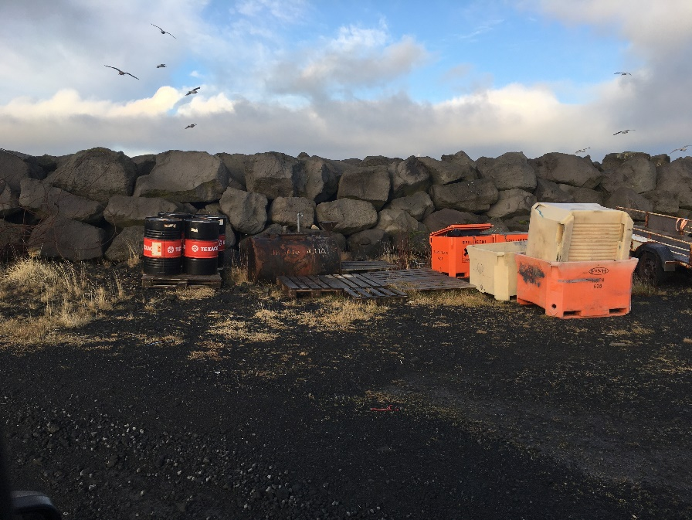

Olíuafgreiðsla fyrir smábáta, við flotbryggju 1.
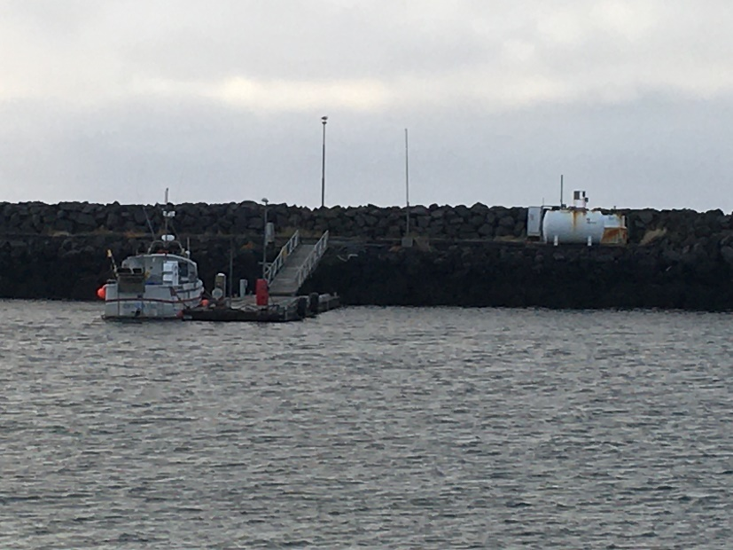

Olíuafgreiðsla fyrir smábáta við flotbryggju 1.
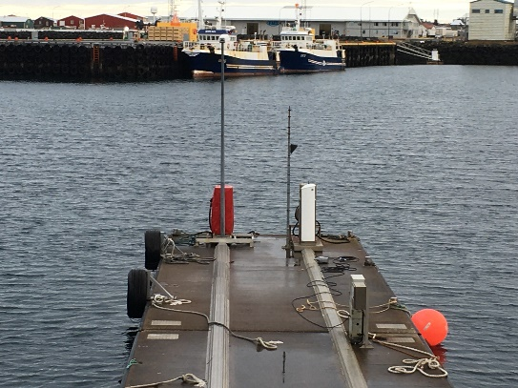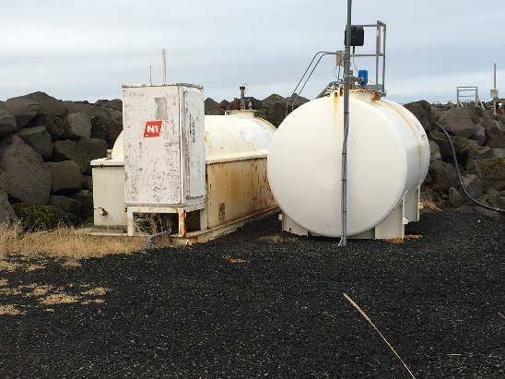

Mótaka úrgangsolíu á miðgarði.
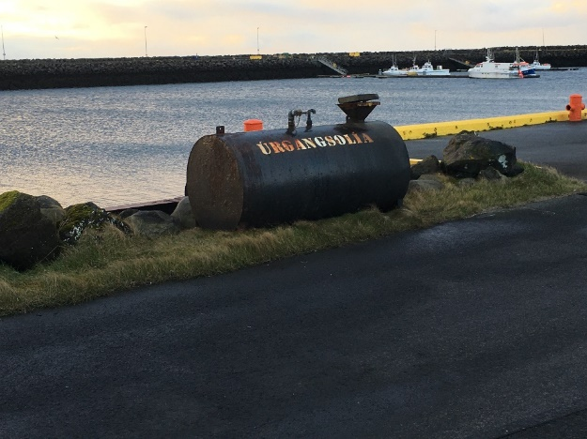

Olíuafgreiðsla fyrir smábáta, á miðgarði.
